Cap. 2 - IL C.C. IN ASTRATTO E IN FORMULE
INDICE
2.1 - Le disposizioni
2.2 - Le combinazioni
2.3 - Il coefficiente binomiale
2.4 - Disposizioni con ripetizione
2.5 - Permutazioni
2.6 - Permutazioni di n oggetti non tutti diversi; permutazioni cicliche
2.7 - Il binomio di Newton

2.1 Le disposizioni
Supponiamo di avere n oggetti distinti
(ad es: n palline numerate progressivamente da 1 a n, oppure n lettere dell'alfabeto, ... ).
Sia ora k un intero, k ≤ n.

Le k-uple ORDINATE che si possono costruire utilizzando (senza ripetizione) k fra gli n oggetti dati sono anche dette
"le DISPOSIZIONI degli n oggetti dati, presi a k a k" o anche "le disposizioni di classe k, di quegli n oggetti".

Il numero di tali k-uple ordinate ( = il numero delle disposizioni di n oggetti, presi a k a k ), si indica con 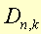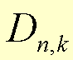
e risulta, utilizzando quello che abbiamo chiamato il Primo Principio Generale del Calcolo Combinatorio,
❑ Esempio 1: Con 10 oggetti distinti, quante quaterne ordinate posso costruire?
Risposta:
❑ Esempio 2: Se ho 10 ragazzi, in quanti modi posso scegliere: un portiere, un arbitro e un raccattapalle?
Risposta: 
2.2 Le combinazioni
Le k-uple NON ORDINATE che si possono costruire utilizzando (senza ripetizione) k fra n gli oggetti dati sono anche dette
"le COMBINAZIONI degli n oggetti dati, presi a k a k" o anche
"le combinazioni di classe k, di quegli n oggetti".
Il numero di tali k-uple NON ORDINATE ( = il numero delle combinazioni di n oggetti, presi a k a k ) si indica con C_{n,k} e risulta, utilizzando il Terzo Principio Generale,
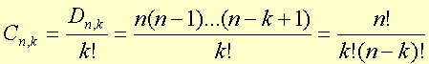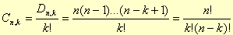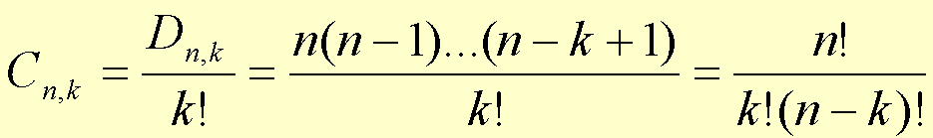
(Osservazione: l’ultimo passaggio è stato ottenuto moltiplicando sia sopra che sotto per (n-k)! ;
tale passaggio è possibile anche per k=n, perchè, per convenzione, si pone 0 ! =1)
❑ Esempio 3: Con 10 oggetti distinti, quante quaterne non ordinate posso costruire?

Risposta:
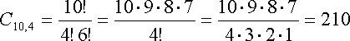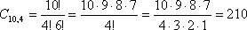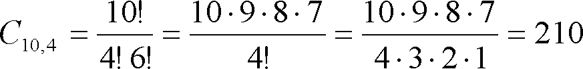
IDEA-GUIDA
Disposizioni: c’entra l’ordine
Combinazioni: non c’entra l’ordine

2.3 Il coefficiente binomiale
I numeri
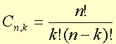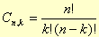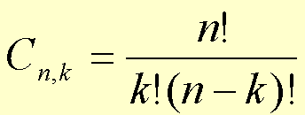
vengono anche detti (per un motivo che chiariremo più avanti) “coefficienti binomiali”, e si suole indicarli col simbolo specifico 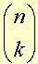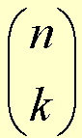
si legge “coefficiente binomiale n su k” e si ha dunque
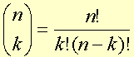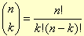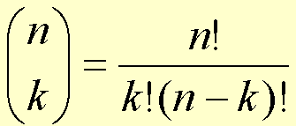
o anche
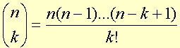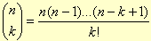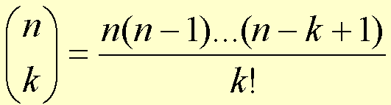
IDEA-GUIDA SUL COEFFICIENTE BINOMIALE:
Il coefficiente binomiale 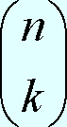 risponde alla domanda:
"dati n oggetti, in quanti modi ne posso scegliere k?"

Ricordiamo che stiamo sempre supponendo k≤n.
In particolare, si ha

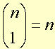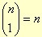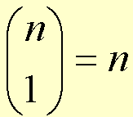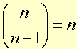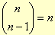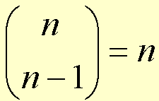
Ricordando, poi, la convenzione 0 ! = 1, possiamo scrivere anche

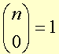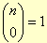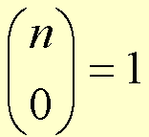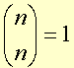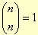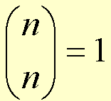
-  Esempio 4:

- Ho un insieme di 7 oggetti distinti. In quanti modi posso sceglierne 3?
Risposta:
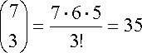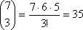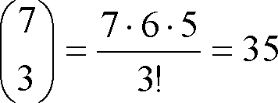
- Ho un insieme di 7 oggetti distinti. In quanti modi posso sceglierne 2?
Risposta:

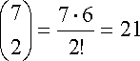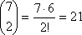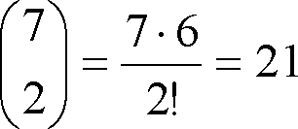
- • Ho un insieme di 7 oggetti distinti. In quanti modi posso sceglierne 1?
Risposta:

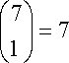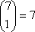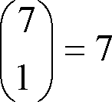 (ovviamente....)
- Ho un insieme di 7 oggetti distinti. In quanti modi posso sceglierne 6?
Risposta:
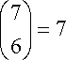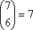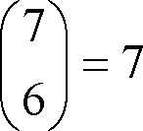
(anche questo risultato d’altronde è ben ovvio! Sceglierne 6 su 7 equivale a sceglierne 1 (fra quei 7)
da escludere; e ciò si può fare in 7 modi)

-  Esempio 5: Con i 90 numeri del lotto, quanti terni posso costruire?
Risposta:
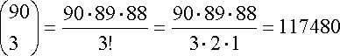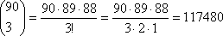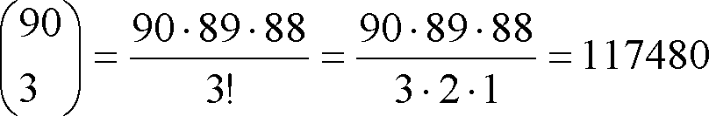
-  Esempio 6: Con 5 numeri fissati, quanti terni posso costruire?
Risposta:
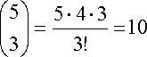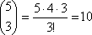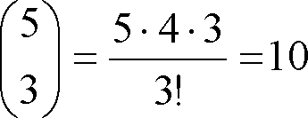

PROPRIETA' DEI COEFFICIENTI BINOMIALI

La proprietà più notevole è la seguente:
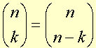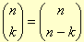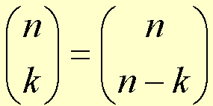
L’identità in questione è facile da dimostrare col calcolo, comunque la sua verità è evidente anche col seguente ragionamento:
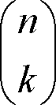 è il numero di modi con cui è possibile, dati n oggetti, sceglierne k;
ma sceglierne k equivale a scegliere quegli n-k che si vogliono escludere;
e tale ultima scelta si può effettuare in 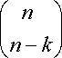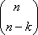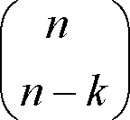 modi.
Un'altra proprietà importante è:
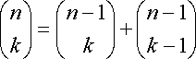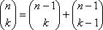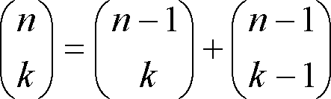

2.4 Disposizioni con ripetizione
Si parla di "DISPOSIZIONI CON RIPETIZIONE" quando uno stesso oggetto, nella k-upla ordinata, può essere ripetuto più di una volta. In questo caso, non dev'essere necessariamente k≤n.
Il numero delle disposizioni con ripetizione di n oggetti, presi a k a k, si indica col simbolo 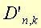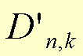 ed è facile dimostrare, col Primo Principio Generale, che si ha

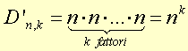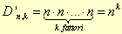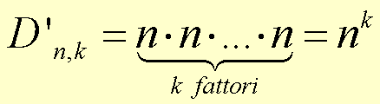

-  Esempio 7: utilizzando, con possibilità di ripetizione, i 3 simboli A, B, C, quante stringhe di 5 lettere
posso comporre?(Per “stringa” si intende una “sequenza di caratteri”)

Risposta: D’_{3,5} = 3⁵

-  Esempio 8: quante colonne è possibile teoricamente giocare nel gioco del totocalcio?

Risposta:
Volendo, è un problema di disposizioni con ripetizione.
Comunque, si ragiona meglio senza formule:
per il primo posto in alto nella colonna ho tre possibilità: 1, X, 2;
per il secondo posto ho ancora 3 possibilità... ecc...
Dunque: 3¹³=1594323

IDEA-GUIDA

Nel trattare questioni e problemi sul Calcolo Combinatorio, alterna liberamente, secondo le tue preferenze e secondo ciò che di volta in volta ritieni opportuno, l’applicazione delle formule con il ragionamento diretto, basato sui Principi Generali appresi.

-  Esempio 9: se si lanciano 10 monete (o anche: se si lancia una moneta 10 volte) quanti sono gli esiti possibili?

Risposta: 2¹⁰=1024

2.5 Permutazioni
Le "PERMUTAZIONI DI n OGGETTI" sono tutte le n-uple ordinate costruibili utilizzando, senza ripetizione, quegli oggetti;
il numero delle permutazioni di n oggetti si indica col simbolo P_{n} e dal Primo Principio si ha subito:
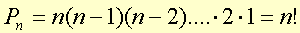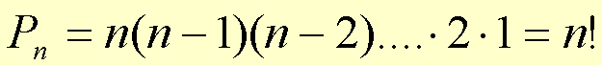

IDEA-GUIDA

Permutazioni: modi in cui è possibile permutare l'ordine di n oggetti

-  Esempio 10: date 5 persone, in quanti modi si possono mettere in coda davanti ad uno sportello?

Risposta:
P₅=5!=120

2.6 - Permutazioni di n oggetti non tutti diversi; permutazioni cicliche

Possiamo pure pensare alle "PERMUTAZIONI DI n OGGETTI NON TUTTI DIVERSI".
Presi n oggetti, dei quali m<n uguali fra loro, e gli altri tutti diversi l’uno dall’altro e dai precedenti, quante n-uple ordinate distinguibili potremo costruire utilizzando quegli n oggetti?
Il numero di tali n-uple si indica con 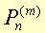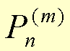 ed è abbastanza facile dimostrare che si ha
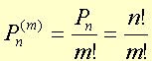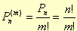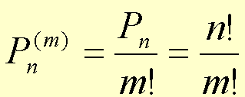
Per la dimostrazione, è sufficiente utilizzare un artificio che ci è ormai consueto: quegli m oggetti che sono identici, pensiamoli inizialmente distinti, poi considereremo "come se fosse una sola n-upla" tutto quel gruppo di n-uple che, per effetto della indistinguibilità fra gli m oggetti, appaiono identiche; ma il numero di tali n-uple è, evidentemente, m! (m fattoriale), perchè coincide col numero di modi in cui è possibile permutare l'ordine di quegli m oggetti).

GENERALIZZAZIONE.
Siano dati n oggetti, dei quali m uguali fra loro, r uguali fra loro, s uguali fra loro ... (m+r+s+... = n).
Quante n-uple ordinate distinguibili potremo costruire?
Il numero di tali n-uple si indica col simbolo 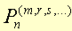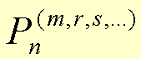 e si potrà dimostrare, riadattando la tecnica vista appena sopra, che
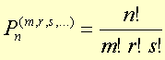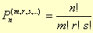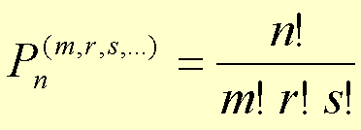
-  Esempio 11:
se abbiamo 3 palline bianche identiche fra loro, 6 palline rosse identiche fra loro e 5 palline verdi tutte identiche fra loro,
quante sequenze distinguibili potremo costruire con questi 3+6+5=14 oggetti?

Risposta:
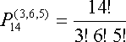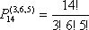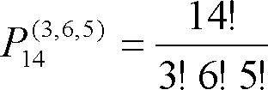

Si può pure parlare di "PERMUTAZIONI CICLICHE DI n OGGETTI". Una "permutazione ciclica di n oggetti"
è "uno dei modi in cui tali oggetti possono essere disposti intorno ad un tavolo circolare, come se fossero giocatori di carte".

E' evidente che la situazione

a

d b

c

coincide, in questo contesto, con ciascuna delle seguenti:

a  d b  c | b  a c  d | c  b d  a | d  c a  b
per cui
il numero P’_{n} delle permutazioni cicliche di n oggetti è uguale al numero delle permutazioni di n oggetti, diviso per n:
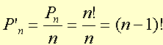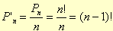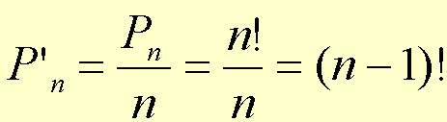
-  Esempio 12: in quanti modi si possono disporre 5 giocatori di carte intorno a un tavolo?

Risposta: 4! = 24

2.7 Il binomio di Newton
Si chiama "binomio di Newton" la formula per lo sviluppo dell'n-esima potenza di un binomio.
Tale formula è:

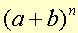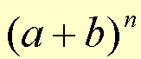 =
Dimostrazione della formula.
(a+b)^{n} = (a+b)(a+b) .... (a+b) dove a secondo membro abbiamo n fattori.
Bene!
Si può pensare di effettuare la moltiplicazione scegliendo, da ciascun fattore (a+b), o il termine a, o il termine b, in tutti i modi possibili, per poi sommare algebricamente i prodotti così ottenuti.
Ora, se io scelgo, ad esempio, k volte il fattore b e n-k volte il fattore a, avrò il monomio a^{n-k}b^{k}
Quante volte comparirà, questo monomio, nella somma finale? Tante volte quanti sono i modi coi quali,
fra gli n fattori, posso selezionare quei k dai quali scegliere b.
E tali modi sono .
Di qui la formula.

